Plán nemocnice-uložiště odpadů

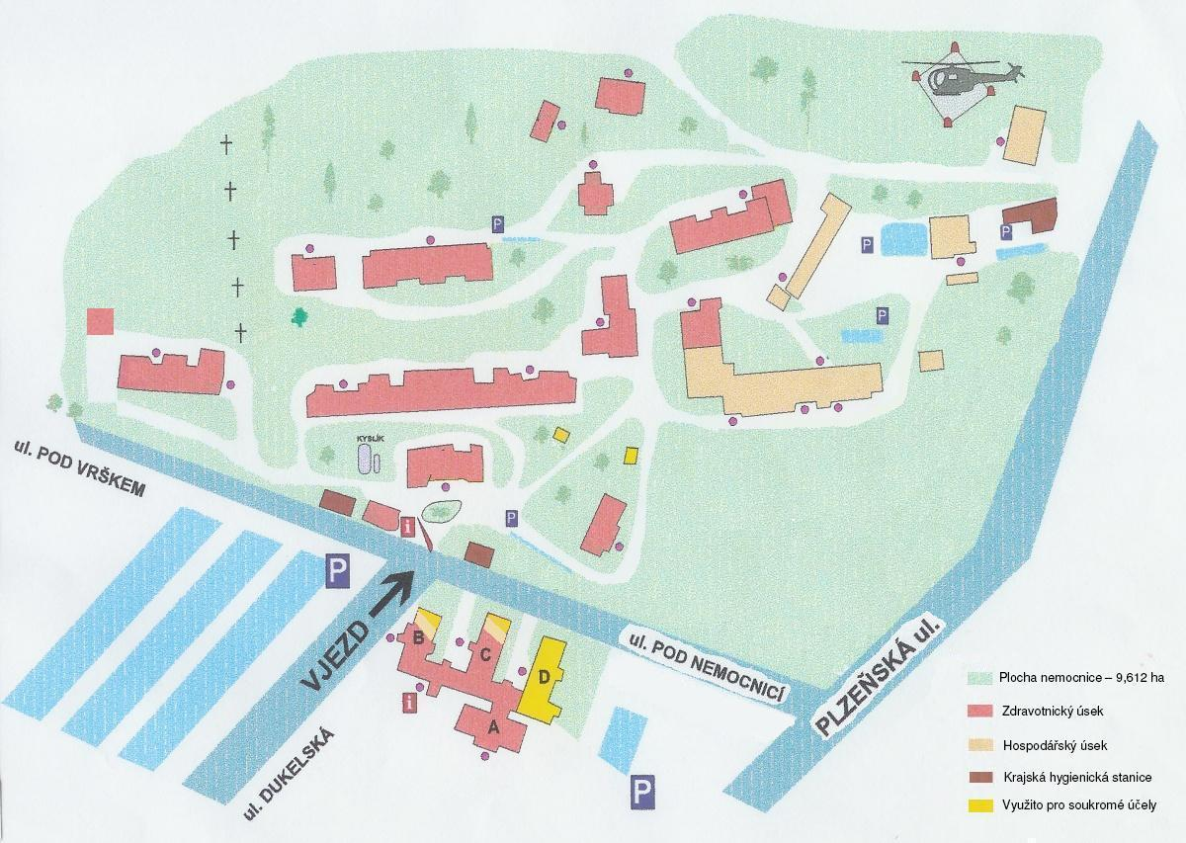
Parkovací dům
Monoblok
Příjezd
Uložiště nebezpečného dopadu
Uložiště nebezpečného a ostatního dopadu

Uložiště nebezpečného dopadu
Organická rozpouštědla

 | Druh odpadu | Množství za rok (kg)
18 01 03 | Odpady, na jejichž sběr a odstraňování jsou kladeny zvláštní požadavky s ohledem na prevenci infekce | 194 779
18 01 06 | Chemikálie, které jsou nebo obsahují nebezpečné látky | 2 471
18 01 01 | Ostré předměty | 1 207
15 02 02 | Absorpční činidla, filtrační materiály, čistící tkaniny a ochranné oděvy znečištěné nebezpečnými látkami | 10
15 02 03 | Absorpční činidla, filtrační materiály, čistící tkaniny a ochranné oděvy znečištěné nebezpečnými látkami | 535
15 01 10 | Obaly obsahující zbytky nebezpečných látek nebo obaly těmito látkami znečištěné | 531
18 01 09 | Jiná nepoužitelná léčiva | 184

Četnost svozů:
- každý týden v pondělí, ve středu a pátek (pokud na tyto dny připadá svátek, odpad bude vyvezen), a to bez ohledu na to, zda na daný den připadá svátek

